〈後赤壁賦〉學習單
石碇高中吳靜宜
- 作者理解： 請閱讀下列文字，再回答問題
假日無事事，便取出蘇軾的〈寒食帖〉來看。這是蘇軾於神宗元豐五年（一0八二年）貶到黃州所寫的詩稿。字跡看來顛倒隨意，大小不一，似乎粗拙而不經意；但是，精於書法的人都看得出，那倚側頓挫中有嫵媚宛轉，收放自如，化規矩於無形，是傳世蘇書中最好的一件。…
蘇軾一生多次遭遣謫流放，以後的流放，都比黃州更苦，遠至瘴蠻的嶺南、海南島。黃州的貶斥，只是這一生流放的詩人之旅的啟程而已，對蘇軾而言，卻有著不凡的意義。
黃州的被貶，肇因於記恨小人的誣陷，發動文字獄，以蘇軾詩文對朝政、皇帝多嘲諷，要治他一個「謗訕君上」的死罪。蘇軾自元豐二年七月在湖州被逮捕，押解入京，經過四個多月的囚禁勘問，詩文逐字逐句加以究詰，牽連附會，威嚇詬辱交加，這名滿天下的詩人，自稱「魂驚湯火命如雞」，以為所欠惟有一死，在獄中密托獄卒帶絕命詩給兄弟蘇轍，其中有「是處青山可埋骨，他時夜雨獨傷神；與君世世為兄弟，又結來生未了因」這樣惋惻動人的句子。
這應當死去而竟未死去的生命，在驚懼、貪戀、詬辱、威嚇之後，豁然開朗。貶謫到黃州的蘇軾，死而後生，他一生最好的詩文、書法皆完成於此時。初到黃州便寫了那首有名的〈卜算子〉：「……驚起卻回頭，有恨無人省。揀盡寒枝不肯棲，寂寞沙洲冷。」那甫定的驚魂，猶帶著不可言說的傷痛，但是，「揀盡寒枝不肯棲」，這生命，在威嚇侮辱之中，猶不可妥協，猶有所堅持，可以懷抱磊落，不可與世俯仰，隨波逐流啊！
〈寒食帖〉寫得平白自在，無一點作態，也正是這紛華去盡，反璞歸真的結果吧。卷後有黃庭堅的〈跋〉，對〈寒食帖〉讚譽備至。黃庭堅是宋四大書法家蘇、黃、米、蔡，僅次於蘇軾的一人，書法挺俊而美，但是他對〈寒食帖〉嘆為觀止，正是黃州的東坡竟可以連美都不堅持，從形式技巧的刻意中解放出來，美的極境不過是「與漁樵雜處」的平淡自然而已吧。
（蔣勳〈寒食帖〉節選）
※根據上文與你之前所知的蘇軾，完成蘇軾的生平履歷介紹。
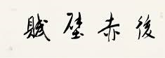 |  | 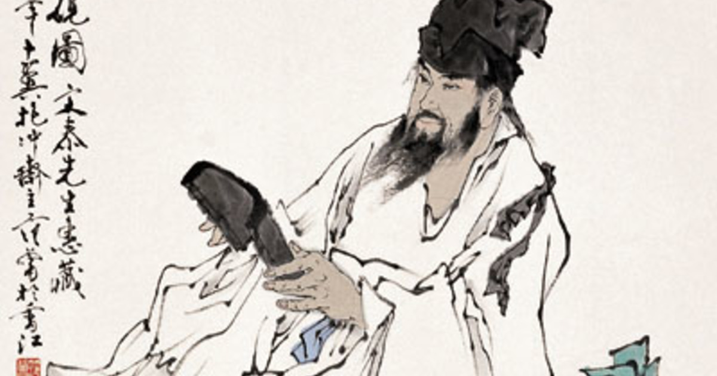  發憤識遍天下字，立志讀盡人間書。
姓名 | 蘇 軾
別號 | 蘇東坡 / 東坡 居士
時代/籍貫 | 北宋 / 眉州眉山
生日/星座 | 西元1037年1月8日/摩羯座
字稱 | □字子由 □字子瞻 □自稱老子 □自稱蘇子
諡號 | □文 □文正 □文忠
家人 | 父：蘇（洵 ） 母：程氏夫人 弟：蘇（ 轍 ）
文學專長 | □文 □詩 □詞 □曲 □書 □畫
文氣風格 | □詞理精確 □體氣高妙 □行雲流水 □汪洋宏肆 □江洋淡泊
文學成就 | 1.詩，與黃庭堅並稱「（ 蘇黃 」），詩體自成一格稱為（ 東坡體 ）。  2.詞，他開創了（ 豪放派 ），與南宋愛國詞人辛棄疾並稱「（ 蘇辛 ）」  3.文，為「唐宋八大家」之一。  4.書，與黃庭堅、米芾、蔡襄合稱為「宋代四大家」。  5.寒食帖，為天下第三（ 行 ）書。
經歷 | 1.仁宗嘉祐二年，二十二歲與弟轍同登進士，深受主考官（歐陽脩 ）賞識。  2.神宗時上書指陳新法之弊，因與（ 王安石 ）政見不合而自請外調。  3.神宗元豐二年，四十三歲時，因（烏臺詩 ）案入獄，後貶黃州。  4.哲宗時，曾被遠謫至儋州；徽宗即位後，遇赦北還，病死於常州。
經典名句 | □先天下之憂而憂，後天下之樂而樂。  □眾裡尋他千百度，驀然回首，那人卻在燈火闌珊處。  □心似已灰之木，身如不繫之舟；問汝平生功業，黃州惠州儋州。  □醉翁之意不在酒，在乎山水之間也。山水之樂，得之心而寓之酒也。
東坡曾遊宦的地點 | □赤壁 □北京 □長安 □黃州 □瓊州 □杭州 □儋州
東坡點閱率高的作品 | □黃州快哉亭記 □定風波（飲湖上初晴後雨） □水調歌頭 □赤壁賦
東坡所評論的人物 | 1.質而實綺，癯而實腴。=> □王維 □陶潛 □杜甫 □李白 □韓愈  2.詩中有畫，畫中有詩。=> □王維 □陶潛 □杜甫 □李白 □韓愈  3.匹夫而為百世師。 => □王維 □陶潛 □杜甫 □李白 □韓愈
蘇軾貶謫  路線圖 | 1.請問蘇軾被貶官的原因可能是？  □不為五斗米折腰 □支持新政 □反對新政 □烏臺詩案  2.此為蘇軾三次的貶謫路線圖，請問前後〈赤壁賦〉是蘇軾第幾次貶官？□ □ □  3.下列經歷，請配合蘇軾的重要生平年表，並對照貶謫圖，填入對應的正確選項：  （）遭新黨排擠，貶官惠州。  （）心似已灰之木，身如不繫之舟，問汝平生功業，黃州、惠州、儋州。  （）築書齋，並命名為東坡雪堂，自號東坡居士。  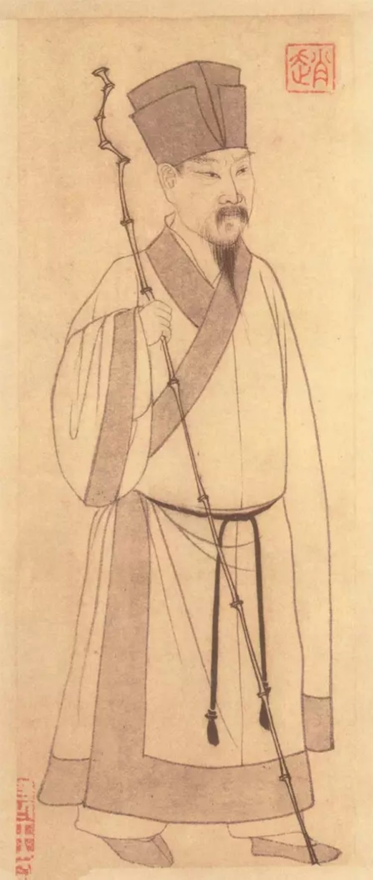
- 題解補充：賦類文體
時代 | 名稱 | 別稱 | 代表作品 | 補充
先秦 | 短  賦 | ─ ─ | 荀子：〈禮賦〉、〈知賦〉、〈雲賦〉、〈蠶賦〉、  〈箴賦〉  屈原：〈離騷〉（屈原賦又稱騷賦）  宋玉：〈風賦〉、〈登徒子好色賦〉 | 李斯〈諫逐客書〉為駢文初祖、漢賦先聲
兩漢 | 漢  賦 | 古賦 | 賈誼：〈鵩鳥賦〉、〈弔屈原賦〉  揚雄：〈甘泉賦〉、〈長楊賦〉  司馬相如：〈長門賦〉、〈子虛賦〉、〈上林賦〉  班固：〈兩都賦〉（西都賦、東都賦）  張衡：〈兩京賦〉、〈歸田賦〉 | 篇幅長。詞藻華麗，筆勢誇張，好堆砌冷僻字，艱澀難解。內容多歌頌漢朝帝王的功業。
魏晉 | 俳  賦 | 駢賦 | 王粲：〈登樓賦〉  曹植：〈洛神賦〉、〈幽思賦〉  陸機：〈文賦〉（以駢體書寫的賦作文學理論）  左思：〈三都賦〉 | 受駢文影響，篇幅小，多用典故，音韻和諧，抒情多於鋪陳
唐代 | 律  賦 | ─ ─ | 白居易：〈賦賦〉  杜甫：〈三大禮賦〉（接近散賦）  杜牧：〈阿房宮賦〉（接近散賦） | 為科舉考試，限題、限韻(格律化，音韻協調，對偶精工，重形式，不重內容)
宋代 | 散  賦 | 散文賦 | 歐陽脩：〈秋聲賦〉  蘇軾：〈前、後赤壁賦〉 | 受古文運動影響，化典重為流利，崇尚說理，不重格律規制，如同有韻之古文
明清 | 股  賦 | ─ ─ | 套用八股句式，重形式，輕內容。 | 是八股科舉應試所寫的八股賦體，已無文學價值可言。
※請對照賦類文體的流變表來作答。(請勾選)
- 詩、賦同為(□押韻 □不押韻)的文字，然而賦的特點在於「鋪陳事物，體物寫志」。
- 從楚辭到漢賦，詩性的成分(□減少 □增加)，抒情的成分(□減少 □增加)，
散文的成分(□減少 □增加)，詠物的成分(□減少 □增加)。
- 漢賦的筆法(□簡潔 □誇張)，結構(□素樸 □宏偉)，
語彙(□簡單 □豐富)，多採用(□說理成文 □問答成文)。
- 駢賦與駢體文最大的差別在於？󠄀󠄀□押韻 □平仄 □字數
- 魏晉時期的賦多以什麼內容為主？ □哲思 □議論 □抒情
- 賦的筆法開始散化，議論說理、狀物抒情兼具的時期是？ □唐代 □宋代 □明清
- 散文賦的形成主要是受到什麼影響？ □科舉考試 □古文運動
- 蘇軾〈前、後赤壁賦〉應該是屬於哪一種賦體？ □短賦 □俳賦 □律賦 □散賦
- 那些作品是為了科舉考試而做？ □短賦 □俳賦 □文賦 □股賦
三、課文理解
第一段段旨：記敘壬戌十月望日，二客從蘇軾攜酒與魚，復遊於赤壁之下。
是歲十月之望，步自雪堂，將歸於臨皋。二客從予，過黃泥之坂。霜露既降，木葉盡脫。人影在地，仰見明月。顧而樂之，行歌相答。已而嘆曰：「有客無酒，有酒無肴，月白風清，如此良夜何？」客曰：「今者薄暮，舉網得魚，巨口細鱗，狀似松江之鱸。顧安所得酒乎？」歸而謀諸婦，婦曰：「我有斗酒，藏之久矣，以待子不時之須！」於是攜酒與魚，復游於赤壁之下。
1.請針對文中事件發生的背景，完成以下表格。
人 | 事 | 時 | 地 | 景
蘇軾、  二客、  婦 | 攜酒與友泛舟出遊 | 年：壬戌（生肖 狗 年）  （提示:天干順序與生肖排行相同）  元豐（ 五 ）年  季節：冬  日期：十 月十五日 | 從黃泥之阪，  重遊赤壁 | 月白風清、  木葉盡脫
2.寫作手法：問答鋪陳的形式乃是因為本文的體裁是：□古文 □樂府詩 □賦體
第二段段旨：記敘蘇軾獨自登上斷岸，二客不能從。
江流有聲，斷岸千尺；山高月小，水落石出。曾日月之幾何，而江山不可復識矣！予乃攝衣而上，履巉巖，披蒙茸，踞虎豹，登虬龍，攀栖鶻之危巢，俯馮夷之幽宮；蓋二客不能從焉。
1.請針對文中描寫的景物，完成以下表格。
內容 | 所描寫的景物 | 課文句子
寫景 | □海浪聲 □江水聲  □千尺聳立的絕壁 □寬闊的江岸  □狹窄的小溪 □水位低落溪石突出  □山高顯得月亮小 □月亮光亮圓而大 | 江流有聲，斷岸千尺；  山高月小，水落石出；
感嘆 | □秋冬之景差異很大 □秋冬之景變化不大 | 曾日月之幾何，而江山不可復識矣！
寫事 | □獨自一人攀岩而上 □蘇子和朋友一起攀岩  □山崖上的石頭像蛟龍 □山崖上的樹木像虎豹  □蘇子爬上彎曲的樹木 □蘇子仰視天上的月亮 | 予乃攝衣而上，履巉巖，披蒙茸，踞虎豹，登虯龍，攀栖鶻之危巢，俯馮夷之幽宮；蓋二客不能從焉。
暗喻 | □暗示看不見未來的前程  □暗示政局變化快速，艱險可怕 | 予乃攝衣而上，履巉巖，披蒙茸，踞虎豹，登虯龍，攀栖鶻之危巢，俯馮夷之幽宮；蓋二客不能從焉。
2.蘇軾特別描寫「江流有聲，斷岸千尺；山高月小，水落石出」的江邊，主要目的是？
答：□寫出山高水深的壯闊感 □表現自己是如此勇敢挑戰 □刻畫冬天夜晚的寂寥
3.「踞虎豹，登虯龍」指「蹲在如虎豹形狀的怪石上，又不時拉住形如虯龍的樹枝」，運用了什麼修辭？□明喻 □暗喻 □略喻 □借喻

第三段段旨：抒發蘇軾因觸景而生悄然、肅然、凜乎等情緒。
劃然長嘯，草木震動，山鳴谷應，風起水湧。予亦悄然而悲，肅然而恐，凜乎其不可留也。反而登舟，放乎中流，聽其所止而休焉。
1.請針對文中描寫的心情，完成以下表格。
內容 | 所描寫的心情
觸景  生情 | □心情輕鬆 □淒冷難堪 □悲傷恐懼 □惆悵迷惘  □毛骨悚然 □懷古傷今 □無能為力 □隨遇而安
2.對於聽到草木震動，山鳴谷應的長嘯聲，蘇軾有什麼樣的反應？
答：有感於現實景物無情的打擊，不僅讓蘇軾突然感到悲傷和恐懼，並立刻離開山崖，回到船上。
3.為什麼蘇軾要特別描寫自己悄然而悲，肅然而恐的心情？
答：蘇軾獨自一人登上崖頂遠眺，頗有一種居高臨下的孤獨感。不禁想到烏臺詩案後，很多朋友怕被牽連，都不跟他往來。獨自登崖正可以誠實地面對自我，反觀自照自己的心情變化，因而悄然而悲、肅然而恐。
4.蘇軾為什麼要特別強調「放舟中流，聽其所止而休焉」？
答：蘇軾面對逆境，用堅韌和曠達的態度來對付一切，以不變應萬變，因而「放舟中流，聽其所止而休焉」表示順其自然，與自然合而為一。
第四段段旨：記敘孤鶴掠舟而過。
時夜將半，四顧寂寥。適有孤鶴，橫江東來。翅如車輪，玄裳縞衣，戛然長鳴，掠予舟而西也。
1.請針對文中描寫的孤鶴掠舟事件，完成以下表格。
內容 | 時間 | 如何描寫孤鶴
記敘孤鶴飛過船邊 | □午時 □酉時  □辰時 □子時 | □從高山上飛下來 □從東邊江邊飛過  □翅膀顏色像車輪縞衣 □翅膀顏色上白下黑色  □安安靜靜飛過 □淒厲長叫一聲
2所謂「玄裳縞衣」是指？□白衣黑裳 □黑衣白裳 □白衣白裳
3.蘇軾特別用「翅如車輪，玄裳縞衣」來形容飛過的孤鶴，比喻為何？又有何用意？
答：蘇軾回到小舟上，剛好有一隻黑白相間的孤鶴掠過，讓蘇軾感受到自己就像這隻孤鶴。蘇軾將鶴形象化，既描寫外貌，黑白相間的羽毛，正如同道士的道袍，上白下黑的衣裳，同時也用黑白刻劃超脫塵世的道家形象，蘇軾借孤鶴表達自己想超越現實的精神。

第五段段旨：藉夢境與驚悟，將現實與夢境融為一體，抒發自身孤獨之感。
須臾客去，予亦就睡。夢一道士，羽衣翩仙，過臨皋之下，揖予而言曰：「赤壁之遊，樂乎？」問其姓名，俛而不答。「嗚呼噫嘻！我知之矣，疇昔之夜，飛鳴而過我者，非子也耶？」道士顧笑，予亦驚悟。開戶視之，不見其處。
1.請針對文中描寫的心情，完成以下表格。
內容 | 對話方式 | 所描寫的心情
夢境與驚悟 | □自問自答  □主客問答 | 根據前四段，「赤壁之遊，樂乎？」反映出蘇軾遊賞的心情是： □心情鬆快 □心情悲苦
2.「我知之矣，疇昔之夜，飛鳴而過我者」為何蘇軾會將「道士」與「鶴」聯想在一起呢？
□道士言「赤壁之遊，樂乎？」表示道士曾到赤壁，也看到野鶴，因此看到鶴就想起道士
□道士外形「羽衣翩仙」服色與鶴的外形玄裳縞衣一樣，且道士與鶴都代表嚮往成仙
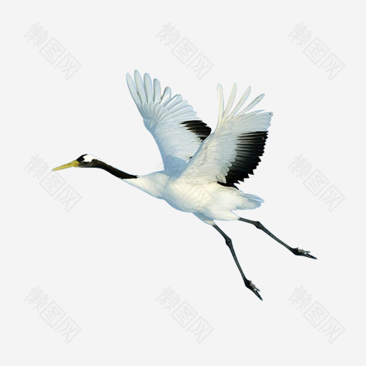
3.〈後赤壁賦〉中「道士顧笑，予亦驚悟」與〈前赤壁賦〉中哪一句話相呼應？
□縱一葦之所如，凌萬頃之茫然。
□飄飄乎如遺世獨立，羽化而登仙。
□月出於東山之上，徘徊於斗、牛之間。
4.「鶴」與「道士」與「蘇軾」三者間有什麼關係？
□鶴的出現幫助蘇軾抽離悲傷的情緒 □東坡與道士、孤鶴成為一體
□側重幻覺與夢境的描述，玄妙而神秘 □表示蘇軾褪盡悲喜，留下一個全新自我
□暗示蘇軾在精神上已歸向隱逸的道士 □如莊公夢蝶般悟道，情感壓抑而深沉
四、結構統整
項目 | 後赤壁賦
主旨 | 藉赤壁( 冬 )景蕭索，抒寫被( 貶謫 )時的孤獨悲涼之感。
段落 | 第一段 | 第二段 | 第三段 | 第四段 | 第五段
手法 | 記敘 | 記敘 | 抒情 | 記敘 | 記敘
各段  要旨 | 說明再遊赤壁的緣由。 | 獨自登斷岸，見赤壁夜景與攀岩之景。 | 因觸景而生悄然、肅然、凜乎等情緒。 | 孤鶴掠舟而過。 | 敘夢見道士一事。
- 蘇軾此次再遊赤壁的心情歷經了哪些變化?轉折的順序是？(填入順序)
答：□喜 □怒 □悲 □樂 □悟
五、文本比較 ──前後〈赤壁賦〉的比較
 | 前〈赤壁賦〉 | 後〈赤壁賦〉
寫作時間 | 元豐二年因烏臺詩案而貶官黃州，元豐（ 五 ）年寫了前後兩篇〈赤壁賦〉
形式特色 | □對偶句較多，多使用賦體問答形式  □層層遞進，運用剝筍法點出主旨 | □採取破題法，使用正反對比論證  □僅首尾兩段使用問答形式
寫作手法 | 運用譬喻手法闡釋那些「哲理」?  □學 □變 □常 □憂 | 運用什麼手法，營造出「物我交融」？  □對比 □譬喻 □象徵
主要人物 | □蘇子 □曹孟德 □周郎  □洞簫客 | □蘇子 □鶴 □二客  □婦 □夢中道士
敘事寫景 | 初（秋）江上夜景，多愉悅之景  水光接天，萬頃茫然 | 江岸上的活動與（冬）夜寂寥，多冷峻之景，斷岸千尺，水落石出
文氣 | □豪放 □內斂 | □豪放 □內斂
內容 | 以「江風水月」貫串全文，  談變與不變的哲理。 | 以「江山風月」之樂，  試圖擺脫 政治失意之苦。
結尾 | 以所體悟到的哲理作結 | 以虛幻的夢境作結
章法 | 借（ 景 ）抒情，蘊含哲理
- 為什麼蘇軾在首段描寫因為有魚和酒因而促使了這次赤壁出遊，然而內容中卻沒有提到與朋友享用美食與美酒呢？
答：本文的重點在冬夜的蕭瑟對照下，友人也無法陪伴登高望遠，蘇子單獨前往因而悟道的過程。因此美酒與美食雖然是促使此行之因，但過程中除了無心情享用，也沒有心情描寫。
2.前後〈赤壁賦〉皆呈現「主客問答」的特色，文中與蘇軾對話的人物各有什麼作用呢?
答：〈前赤壁賦〉藉由蘇子與洞簫客對話，來傳達主客思想是對立的狀態，兩人不同的心境，凸顯客悲而蘇子曠達。而〈後赤壁賦〉中客未跟隨，單獨前往的過程中，反而能與自己的內心對話，誠實面對自我，故而藉由夢中道士與鶴傳達自己的體悟。

六、延伸閱讀 ──〈故人──□□□〉 作者:陳義芝 出處:聯合報

水波因風吹而蒼茫
有船飄盪在江上
有人獨立在船頭
他的身影如青山低昂
我在下游的渡頭遠望

他是誰
不管岸邊桃花如何嘩笑
溪柳如何招搖
江水傳送他的長嘯
在一個又一個吞火暗夜
他是天空
是孤單的長嘯

當一隻鶴掠江而過
一隻金雞化身啼明進入他身體
他是誰
風，我感覺是無形的風
航行千年不登岸
在日中歌唱，月下沉吟

在江心不折腰
他，挺直了全身
抵抗黑雲，抵抗暗礁
更抵抗眼中淋著雨的
那雙眼

一心巴望著太陽
也一心渴念著月光
但湖州卻充斥著歧路
黃州拍打著驚濤
儋州，不敢回頭
回頭只剩一縷斜陽

沒有風雨沒有雞啼
今夜，不知何時天亮
他的身影倒映在水面
一顆白頭兀立在天邊
像歸來的鶴，在時間的高岡

儘管渡頭的燈火閃亮
光明並未張開翅膀
這世界仍沉睡著，布滿重重黑幕
何處是詩人的家啊我在夢裡
驚問：為何相逢總在
黨爭的時代

- 從詩的內容可以判斷詩人陳義芝認定的「故人」為？
答:蘇東坡

- 在陳義芝的故人詩中，化用〈後赤壁賦〉中的那些文句的意象？
答：」

- 詩人陳義芝在詩的結尾為何要提問何處是詩人的家，並驚問：「為何相逢總在／黨爭的時代」？
答:詩人們為了要堅持做自己，而無畏漂泊，詩人道出古往今來的黨爭歷史總不斷出現。

